出國報告(出國類別：出席國際會議)

參加「2011年美國地球物理探勘師學會年會」報告

服務機關：台灣中油股份有限公司
出國人職稱：地球物理探勘師
姓 名: 李奇峰
出國地點 : 美 國
出國期間 : 100/09/16-100/09/23
報告日期 : 100/11/10
摘 要
2011年美國地球物理探勘師學會第81屆年會在德州聖安東尼澳市之亨利鞏查力茲會議中心(Henry B. Gonzalez Convention Center)舉行。會前有15班短期訓練課程，皆為期兩天，內容包括震測資料採集、處理、解釋、非震測電磁相關、探勘及生產地球物理及非技術專題等。筆者參加「使用三維震測屬性於探勘區鑑定與儲層特徵」，學員來自世界各大油公司及大學。授課內容以現今常用各項三維震測屬性的介紹，並套用於實例，經由多種不同特性之震測屬性之套疊，對斷層、裂隙、古河道或褶皺等地質構造特徵，可更明顯的顯現出來，幫助使用者精確的判斷可能的儲油氣構造。
本次SEG年會會場展覽部份，計有336家廠商參展。本次解釋及處理軟體之廠商為主要展出項目之一，吸引大量人潮，規模宏大。軟體功能強大，可快速處理2D、3D震測資料體，操作及介面上亦傾向簡潔簡單之功能性為主。各大軟體公司皆發表旗下最新軟體功能，並安排定時口述簡報供有興趣的人參加進行了解，部份並贈送小禮物以吸引人潮。硬體部份亦展出陸上及海上受波線、洋底OBU、重型震源設備、佈線車及履帶車等。展場另有就職區，供來賓討論職涯選擇及可能性，並可參加各公司的面談，提供就業機會。
本屆論文發表，分為口說簡報及海報張貼，口說簡報總計620篇，海報張貼總計240篇。內容主題包含資料採集及測區設計(Acquisition and Survey Design)、非均向性(Anisotropy)、振幅對支距(AVO)、裸孔地球物理(Borehole Geophysics)、電磁探勘(EM Exploration)、重力及磁力(Gravity and Magnetics)、解釋(Interpretation) 、多分量震測(Multicomponent Seismic)、採礦及地熱(Mining and Geothermal)、近地表相關(Near Surface)、被動震測(passive Seismic)、儲積層特性(Reservoir Characterization)、岩石物理學(Rock Physics) 、震測反演(Seismic Inversion)、震測模型(Seismic Modeling)、震測資料處理：移位、複反射、雜訊衰減、內插及正規化（Seismic Processing：Migration、Mutiples、Noise Attenuation、Interpolation and Regularization）、震測理論(Seismic Theory)、震測速度估算(Seismic Velocity Estimation)及延時技術(Time Lapse)等。

目 次

封面 -------------------------------------------------------------- 1
摘要 -------------------------------------------------------------- 2
目次 -------------------------------------------------------------- 3
正文
一、 目的 -------------------------------------------------------- 4
二、 過程 -------------------------------------------------------- 4
三、 心得--------------------------------------------------------- 12
四、 建議--------------------------------------------------------- 13

圖表目次

圖一 Coherence結果可顯示斷層及鹽丘狀況------------------------------ 6
圖二 曲率參數示意圖，可代表褶皺的狀況------------------------------- 7
圖三 Delaware盆地不連續性資料所展現的足印現象----------------------- 8
圖四 SMT Kingdom軟體簡報區------------------------------------------ 9
圖五 Sercel攤位一景-------------------------------------------------11

參加「2011年美國地球物理探勘師學會年會」報告
李 奇 峰
台灣中油股份有限公司
一、目的
- 短期訓練課程「使用三維震測屬性於探勘區鑑定與儲層特徵」
本事業部於民國九十六年引進法國Sercel震源設備，之後投入台灣西部探勘活動，取得二維及三維資料，並逐漸增加三維震測之工作量。經處理後可初步取得地下構造及斷層走向與位態，三維資料體亦有多項震測屬性可供處理後使用，使目標層、儲氣層或其他感興趣之區域，經由不同的屬性展示，可更加清晰明確。為使近期所取得之三維資料，套用各項可供使用之震測屬性，以協助解釋資料，故參與此項課程，俾能吸收新技術及方法，提供日後三維資料工作上之參考。
- SEG 年會
年會分為兩部份，會場展覽提供儀器、設備及各種電腦軟、硬體之展示，可瞭解全球最新地球物理測勘軟硬體方面的發展，同時也是軟硬體廠商加以宣傳自家產品的機會，相關內容可作為本公司日後採購新測勘設備與尋求或研究測勘軟體及服務時的重要參考。另一部份係以地球物理測勘技術最新發展及實際案例研討為主要內容。由眾多新技術論文的發表，可提升探勘工作人員之探勘水準,並獲知世界測勘技術發展之最新走向，提供本公司國內外探勘工作之發展及因應對策。
二、過程:
- 短期訓練課程
2011年9月17日至9月18日期間,共舉辦15班短期訓練課程，內容含括震測資料採集、處理、解釋及採油等。筆者參加其中「使用三維震測屬性於探勘區鑑定與儲層特徵」（3D Seismic Attributes for Prospect Identification and Reservoir Characterization）。講師為奧克拉荷馬大學的Kurt J. Marfurt教授，參加學員共19 人，分別來自世界各大油公司，也有來自大學的學生。
課程講義有十一章，於書面部份又將部份內容細分而增加了章節數。在有限的時間內，授課內容多以原理及結果分享為主。以下就課程內容重點加以敍述。
課程講述的內容包含：
１、複雜波道、層面及地層屬性。
２、多屬性展示。
３、頻譜分解。
４、幾何屬性。
５、屬性在地質上的表示，包含構造變形、碎屑沉積環境、碳酸鹽沉積環境、淺部地層學及鑽井風險、火成岩及侵入岩儲蓋環境、儲層異質性與屬性在頁岩儲層的表示。
６、採集及處理對屬性所造成的影響。
７、屬性於裂隙與應力的預測。
８、結構方位濾波及影像強化。
９、聲波及彈性阻抗的反演。
１０、多重屬性的分析工具。
１１、儲層特性描述的工作流程。
１２、三維構造分析。
所謂的震測屬性定義，自震測資料數據推導或統計，可以幫助我們更容易看見或量化解釋工作中所感興趣的地質特徵。有四個主要的用處：１、明智的以少量控制井及較密集的震測網格中去推斷儲層厚度、孔隙度及碳氫化合物飽合度。２、重建構造、沈積環境及構造史，讓我們去推斷岩性、孔隙度、蓋層、裂隙密度及方向。３、協助在有限的時間內對非地質學家溝通你的想法。４、評估有效的處理參數。
講師首先將震測屬性做初步分類，可分為基本層態屬性（Horizon-base），如時間構造、傾角大小及方位角、曲率等；地層屬性（Formation），如厚度、均方根振幅、波峰振幅等；單一波道屬性（Single trace），如振幅、瞬時屬性、波形或波瓣形貌、頻譜分解、聲波阻抗等；多重波道屬性（Multitrace），如連貫性、Sobel Filters、曲率、振幅梯度、GLCM構造等；疊加前屬性（Prestack），如間隔速度、孔隙壓、方位角非均向性、AVO、AVAz、彈性阻抗及Lambda-rho、Mu-rho等。
當然，可用的屬性不止這些，根據不同的需求，使用者可以發展出自己適用的一套屬性以協助解釋，如此，統計上已可合理的整理出上百種獨特的屬性。而重點就在於尋找到一些適合的屬性，將結果進行交集，以找出最獨特的屬性展示結果所代表的地質意義。
頻譜分解屬性的特性，包含從一個薄層頂至底部的建設或破壞干涉，增加了震測屬性及相位頻譜的變化。頻譜的組成可以用來發現地層厚度及異質性的側向變化，通常小於典型的四分之一波長震測解析度的限制。相位的組成描繪了斷層的樣貌。尖峰的頻率是良好的零次震測頻譜響應表示，其他統計上量測可以幫助描繪向上漸細或漸粗的序列。比較所得的分解頻譜，可比固定窗格長度的傅立葉轉換分解，較能避免垂直層序上的混淆。
幾何屬性則包含傾角大小及方位、不連續性、振幅梯度、曲率、反射面旋轉與反射面聚合。
傾向與方位（Dip and Azimuth）的特性，是以垂直窗格方向估算，提供一個較挑取層面（picking）更粗略的判斷方法。傾向及方位資料體是不連續性資料體、曲率資料體、振幅梯度資料體、震測結構及結構方位濾波的基礎。也是有助三維震測地層電腦分析的關鍵組成。資料會受斷層陰影與其他人為的速度抬升或下降處理而受到損壞。
相參性（Coherence）是描繪出地質邊界的有效工具。在大型的資料體內可以加速運算。並提供斷層及裂隙存在的量化計算。通常增強了難以取得的地層資訊。並沿傾向方向計算。它的演算是局部的，當斷層有較差的移位處理，或分成兩個相似的反射，或無法出現局部的不連續時，就不能顯示在相參性資料體內。
圖一 Coherence結果可顯示斷層及鹽丘狀況

振幅梯度（Amplitude gradients），主要探討振幅及組織的側向變化。不連續性振幅的側向變化，在數學上是與特徵構造不連續性、傾向/方位及曲率個別獨立的。總振幅的側向變化是由相似性及sobel filter量測而得，在薄層及波形的變化上較為敏感。不連續性振幅的側向變化通常與薄層的轉換情況有關，幫助我們在特徵構造不連續的轉換厚度處之下，描繪古河道及古地形特徵。長波長的振幅梯度量測可使我們描繪較漸進的厚度變化。
曲率（Curvature）可擴展一系列的屬性，使全部未解釋的資料體限制在已解釋的層面中。極正與極負的主要曲率的出現指示了明顯的褶皺及裂隙。曲率屬性用於指示古應力情況是一個有效的工具。若河道有不同的組成，則會出現在曲率圖上。若斷層的反射在傾斜方向有所變化、反射層有所拖曳、斷層的位移小於震測的解析度或斷層邊界移位過多或過少，在曲率圖上皆會反映。也藉由曲率的分析，可取得反射面旋轉（reflector rotation）及聚合處(reflector convergence)不同的反映情況。而成為一個新的屬性。

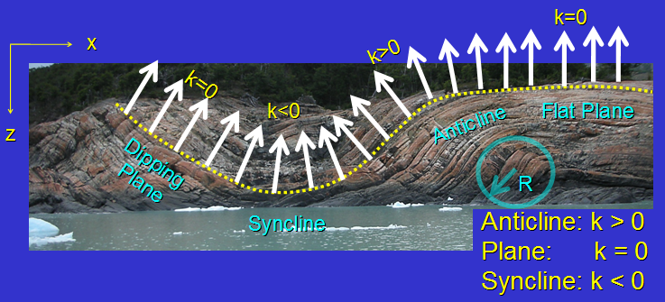
圖二 曲率參數示意圖，可代表褶皺的狀況

構造變形環境中，一般而言，時間切面會比一般地層切面顯示出較佳的斷層成像。幾何屬性對震源漣波是較不敏感，因此它們可以用在橫跨使用不同採集及處理測勘區域間，觀察地質特徵。在此環境中也可用幾何屬性去粗略定義及定名斷層網路。曲率體也可描述成像較不精確的斷層區域。由於屬性可以調整及混合色彩，因此可產生一個多重屬性的時間切面來取得跟處理較耗時的時間構造圖一樣多的訊息。
在碎屑沈積環境中，一般使用地層切面來描述地層特性，而不用時間切面。三維幾何屬性與頻譜分解，可擴大三維資料體的地形概念，而去推斷岩性及孔隙度。在曲率體中可以觀察到河道的狀況。薄河道通常只在振幅上表示出一個變化，而不是在波形上，通常可以藉由頻譜分解、側向振幅梯度及相似不連續性來突顯，但特徵構造不連續性無法突顯出來。反射面聚合屬性可量化描繪出地層的尖滅、前積以及交角不整合。
在碳酸鹽沈積環境中，根據圍岩的速度不同（慢的頁岩或快的硬石膏），碳酸岩礁可能會呈現丘狀至碗狀的大範圍形貌變化。這形貌會和所給序的地質層序一致。喀斯特崩壞特徵通常可由不連續性與正值曲率屬性顯現出來。喀斯特地形構造可由曲率屬性的輪廓來控制。未來的工作重點則需要去識別熱液蝕變白雲岩的特徵。
採集及處理也會對屬性造成影響。震測採集及處理所設定的限制，會增加採集的足印效應（footprint）。足印效應會遮蔽斷層、裂隙及其他感興趣的特徵。邊界偵測屬性對移位的演算、移位的隙縫以及速度是非常敏感的。所以在移位的結果圖上需要更加的注意以增強不連續性。邊界偵測的結果也可用於所選擇處理參數的品質控制。頻譜平衡補償了因振幅及相位變化所造成的衰減，可增加垂向及側向的解析度。
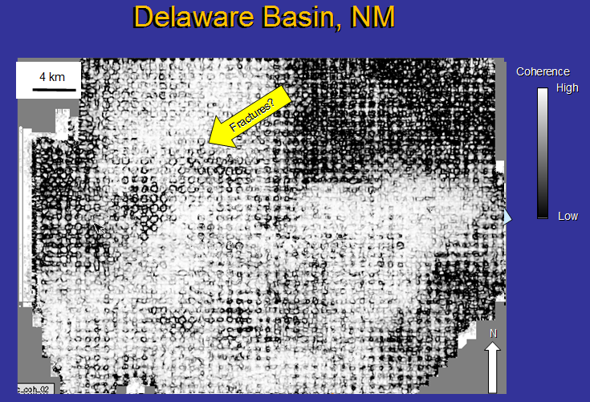
圖三 Delaware盆地不連續性資料所展現的足印現象

在屬性與裂隙、應力的關係中，裂隙及其方位角在水平應力場的變化，增加了非均向性的大小，而使這個特徵可以由近地表的震測資料上測得。若有一個主要的破裂帶，我們可以用橫向均向性模型去模擬其速度場。在最大水平應力的方向上會優先導致裂隙的發生。引發新裂隙將會“爆開”在古板塊運動變形時產生的已癒合破裂面。方位角非均向性及鑽井產生的破裂，在記錄圖中，是一個測量目前應力狀況的好工具。資料體的曲率通常和古破裂群（己癒合的）有關，而它們可受液裂作用而再度活動。而阻抗可用於測定己受損的岩體及容易破裂的岩體。
結構方位濾波可以保護邊界，減少雜訊並維持斷層終止處，甚至是假像資料，也可以增加S/N比，使解釋者在使用自動挑取功能及近代的體元偵測技術時可以更加精確。結構方位濾波若以平均濾波及中間濾波為基礎，可以減少採集的足印現象，但會將振幅平滑化；若以主要組成為基礎，則會保留振幅，但會加重足印現象。結構方位濾波也無法校正系統性的錯誤，因此可能會導致不正確的速度分析及移位結果。
在聲波及彈性阻抗的反演部份，近代的聲波阻抗反演運算，是結合了震測資料、井控制、震源漣波的估算以及解釋者對構造及岩性在數學上嚴格限制的結果。聲波阻抗在震測資料上進行解迴旋，以移除震源漣波型貌。因此，聲波阻抗在一般的震測資料體中具有高解析度。在所有屬性中，聲波阻抗是與岩石孔隙率最有關的屬性之一。彈性阻抗及標準AVO分析的延伸，可確保高解析度的岩性與流體判斷結果。地質統計反演提供了實際的高解析圖，可符合井資料統計，沉積模型及震測資料。

- 會場展覽
會場展覽時間於9月18日晚間(破冰餐會)至9月21日，於會議場一樓舉行，大小攤位共336個廠商參展。參展硬體部份舉凡物探器材如振盪震源、紀錄儀器、電纜、受波器等，還有有關電測、重力、磁力、測量、海底纜線及受波器及補給器材等。電腦軟體部份為人潮主要匯集之處，各大軟體公司皆發表旗下最新軟體功能，並安排定時口述簡報供有興趣的人參加進行了解，部份並贈送小禮物以吸引人潮。展場另有就職區，供來賓討論職涯選擇及可能性，並可參加各公司的面談，提供就業機會。
以下列出較大型的主要參展廠商內容：
１、SMT：主要發表旗下最新解釋Kingdom軟體 V8.7版，結合地質、地物及工程需求，成為各領域使用方便的工具。於各大作業系統皆可相容，對大型的震測資料體皆有高效能的展示及處理，亦提供完善的售後服務及訓練課程。
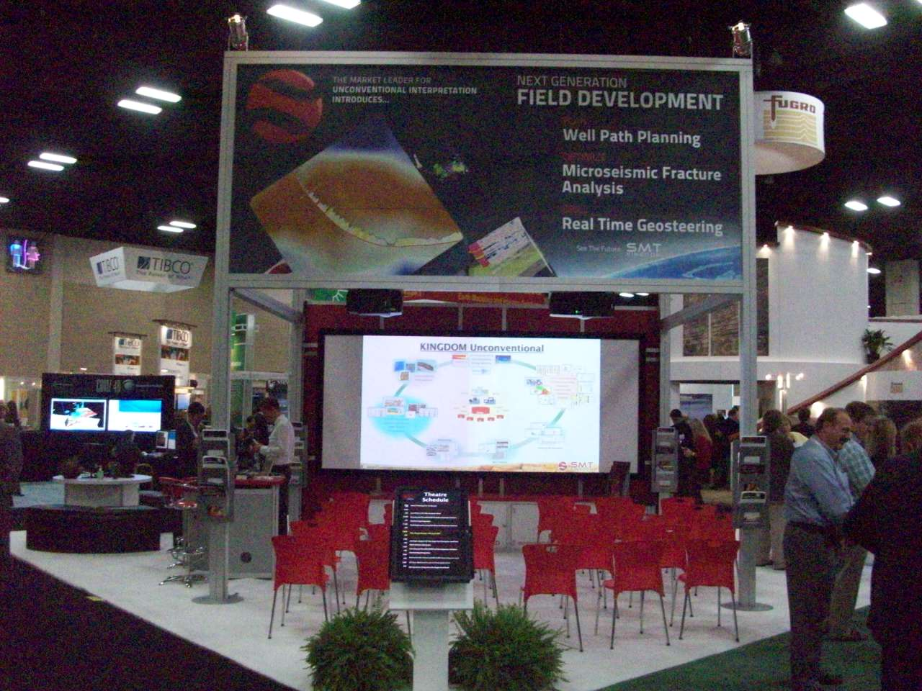
圖四 SMT Kingdom軟體簡報區

２、Halliburton：主要展示Landmark軟體，並將其與數個軟體整合成DecisionSpace桌面工作區，達成解釋時地質及地物構造的無縫建設。並另宣傳其震測資料處理、石油系統模型及裸孔震測服務等。
３、Paradigm：本公司近年租用Paradigm處理及解釋軟體，己有部份成效，本次年會公佈新整合Epos 4.1版軟體，由獨立功能的數個軟體結合而成。在資料處理及影像部份，可用新EarthStudy 360軟體，可做全方位角的繪圖成像、分析及特徵描述。在解釋及震測特性中，可用SeisEarth軟體，在3D Canvas、Section及BaseMap視窗中自由進行功能強大的解釋作業。並進階提供地質模型、速度模型、探勘模型、構造地質、儲層模型及採油工程等多項用途。
４、Gedco：此為一加拿大公司，規模較其他軟體公司來得小。唯本公司於多年前曾購其Vista 5.0版軟體作為資料處理工具。時序推移，Gedco目前已改版其Vista處理軟體至11版，同時也公布另一OMNI 3D的測區設計軟體，可進行三維測區及海上震測的工作設計與建模。軟體功能平實而不花俏，較適合震測採集現場初步進行處理使用。
５、CGGVeritas：在全球提供各項地球物理的技術服務與石油工業相關的設備。地球物理設備由Sercel公司發展及銷售，是全球著名的震測採集、處理成像至儲層管理一體服務的公司。
６、Sercel：設計及製造世界上的震測採集系統，包括陸上、海域、洋底、潮間帶至井下環境皆可適用。主要提供採集系統，陸上及洋底的有線無線纜線，海上拖纜、震源及接收器，即時品管系統，震源車及震源控制系統，以及水下聲波設備。目前於陸上震測採集系統最新為428XL，海上震測採集系統為SeaRay 428，無線採集系統為Unite。
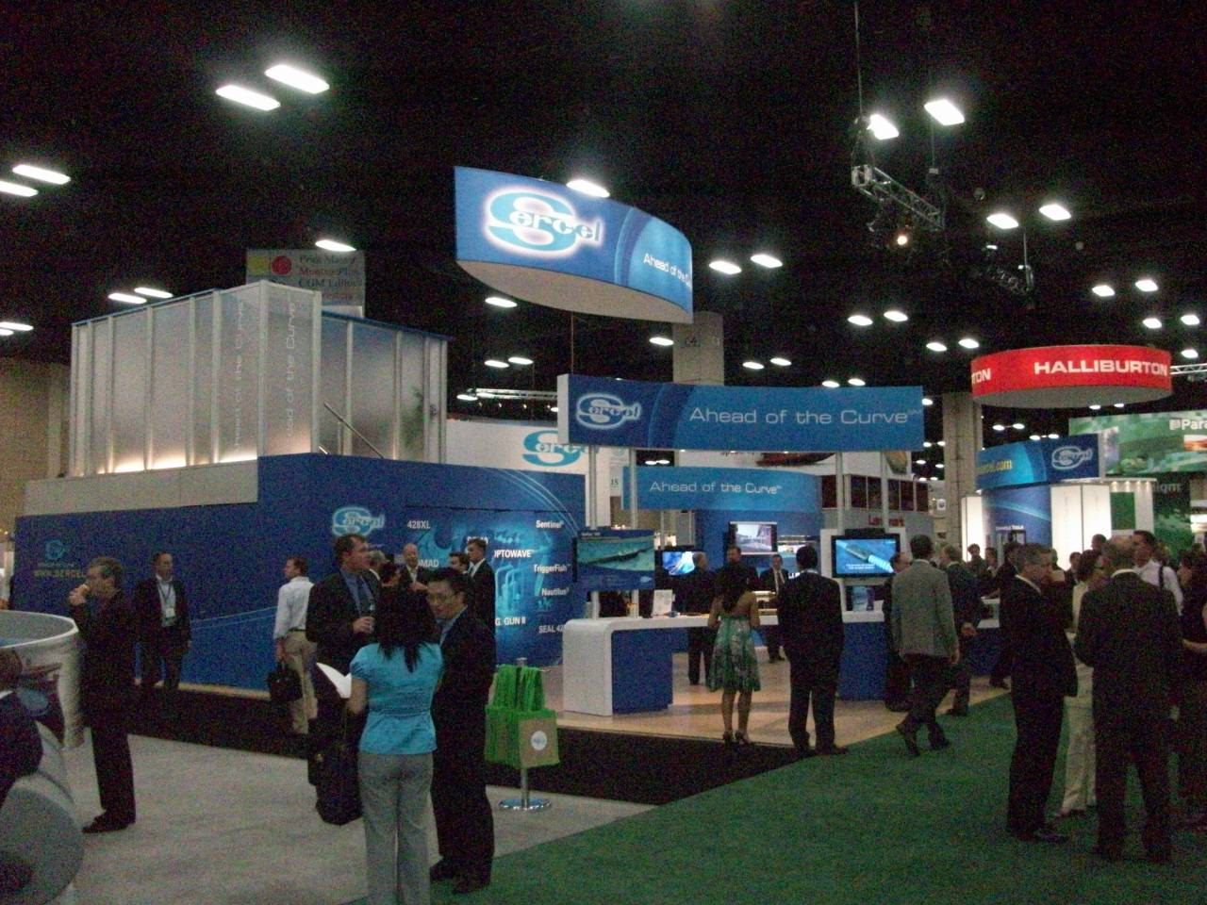
圖五 Sercel攤位一景

７、Schlumberger：提供世界油層技術的支援，使用軟體眾多，並以不同類別展示（例如石油地質、石油地物、儲層地質機制等），參觀者可依工作需求的不同選喜好的項目進行深入了解。
８、BGP：大陸中國石油東方地球物理探勘有限公司，為此次年會主要贊助商。主要展示其業務內容，於世界各地進行震測資料採集、處理、解釋、地化研究及震測設備生產維護，組織龐大，服務足跡亦遍及全世界。
９、其他廠商：另有其餘大小廠商展出洋底接收單元（OBU）、震測車、佈線車、各式纜線等。供有興趣者洽詢。
- 論文口述發表(Technicl Oral Sessions)
本屆論文發表分為口述簡報及壁報發表。在口述簡報部份，以13個不同的簡報廳分別簡報，每篇發表20分鐘，提問5分鐘。並有評審評分。論文數共620篇，主題分為資料採集及測區設計(Acquisition and Survey Design)、非均向性(Anisotropy)、振幅對支距(AVO)、裸孔地球物理(Borehole Geophysics)、電磁探勘(EM Exploration)、重力及磁力(Gravity and Magnetics)、解釋(Interpretation) 、多分量震測(Multicomponent Seismic)、採礦及地熱(Mining and Geothermal)、近地表相關(Near Surface)、被動震測(passive Seismic)、儲積層特性(Reservoir Characterization)、岩石物理學(Rock Physics) 、震測反演(Seismic Inversion)、震測模型(Seismic Modeling)、震測資料處理：移位、複反射、雜訊衰減、內插及正規化（Seismic Processing：Migration、Mutiples、Noise Attenuation、Interpolation and Regularization）、震測理論(Seismic Theory)、震測速度估算(Seismic Velocity Estimation)及延時技術(Time Lapse)等。
受限於時間因素，本人只能挑選少數感興趣之主題前往聆聽，包含：滑動掃描資料中簡諧雜訊的消除、探勘岩石模型、無線感測器網路的技術與應用、在儲層管理中結合工程師與地物師的能力、安哥拉區域的四維解釋、南加勒比海千里達區陸上震測採集實例、以隨機採樣減少採集花費與多維內插、地層一致系統、用光學法過濾三維震測資料進行自動層位挑選、微震測監控的挑戰。用VTI方法分離P波及SV波之波動方程式等。內含新技術及知識豐富，對日後工作多有參考價值。
- 壁報發表（Poster Sessions）
在壁報發表部份，亦分多項主題，在一個禮堂中，放置12排正反各10個位置的壁報張貼區，共240篇論文，亦安排時間供發表者進行口述簡報，每篇發表及提問時間共20分鐘。亦有評審評分。
壁報主題有電磁理論及應用、解釋屬性及技術、震測項目定位及初動選取、實例研討、Migration理論、單井及連井測量、重磁理論及應用、儲層屬性及應用、FWI(Full waveform inversion)理論、震波模型及追跡、新方法、聲波及彈性波等。
壁報內容有較多學生研究成果，亦有相同內容之論文在壁報及口述簡報中都有發表。
三、心得:
- 短期訓練課程「使用三維震測屬性於探勘區鑑定與儲層特徵」
課程講義內容已編纂成書，由SEG負責出版。本公司對於震測屬性的使用尚屬初期階段。因筆者對震測資料處理及解釋部份涉獵未深，上課時部份內容及方法皆為以往未使用或新技術，無法即時理解。但藉由本次上課的內容，筆者了解現今全球油公司主要以何種震測屬性來輔以協助測區的解釋，同時也思考著哪些震測屬性適用於台灣複雜構造地質。兩天的課程實無法深入了解每個細項作業，期望日後對震測屬性的了解能與日俱進，對處理及解釋的工作有所助益。
- SEG 年會
本次年會會場展覽所展出之軟硬體眾多，新技術發展迅速。技術研討內容以處理及解釋為主，亦含多樣新觀念，在反演、地質模型機制與儲層特性相關方面所發表的論文篇數較多。
目前全球解釋處理軟體眾多，優勢功能亦不相同。但每套軟體的功能己非常全面，可適用於大部份的工作需求，故只需精通少數軟體便可有強大的處理解釋能力。也因功能精進，使用者需花更多的時間來熟習一套軟體的使用。
四、建議
目前全球測勘工作已走向三維震測資料與多分量震測資料之問題解決，在台灣近年也朝此方向逐步邁進，故發展重點著重在於所得資料的再處理及分析，以求取得更清楚明顯的處理結果，提升解釋精確性，這也是日後地球物理界持續發展及進步的目標。令人振奮的是，近年台灣陸上三維震測的結果，發現了數個以往二維震測所未發現之新構造，為國內陸上探勘工作有鼓舞的作用。日後可套用特殊資料處理方式及不同之震測屬性，對比資料體後找出更有特徵的目標區域，以提昇探勘成功率。

